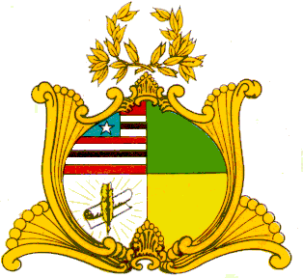
ESTADO DO MARANHÃO
ASSEMBLÉIA LEGISLATIVA DO MARANHÃO
Gabinete do Deputado Edson Araújo
Av. Jerônimo de Albuquerque, S/N, Sítio Rangedor – COHAFUMA/CEP: 65.071-750
Fone: Geral (098) 3269-3279/3280/3463, e-mail: edsonaraujo@al.ma.gov.br
São Luís – Maranhão

REQUERIMENTO Nº. /2021

Senhor Presidente,
Na forma regimental, requeiro de Vossa Excelência, que, depois de ouvida a Mesa Diretora, seja enviada mensagem de pesar a nobre amiga e companheira de luta, Selma Durans, Vereadora e Presidente da Colônia de Pescadores Z-013 do Município de Pinheiro-MA, pelo falecimento de sua genitora Maria da Glória Rodrigues Durans, carinhosamente conhecida por Glorinha, ocorrido no dia 09 de julho de 2021, sexta-feira.
Consternado, lamento profundamente o seu falecimento e me solidarizo com a dor de familiares, amigos e população Pinheirense, rogando à Deus que possa lhes dar a resignação e a capacidade de superação necessária nesse momento de tão profunda dor. Nos resta agora guardar o amor, as saudades e as memórias do legado por ela deixado, que serão perenes.
Requeiro seja enviada mensagem de condolências aos familiares e amigos enlutados.
Assembleia Legislativa do Maranhão, em 12 de julho de 2021.

Edson Araújo
Deputado Estadual
PSB

DESTINATÁRIO: Selma Durans, famíliares e amigos, Presidente da Colônia de Pescadores Z–013 do município de Pinheiro MA.

ENDEREÇO: Rua Benedito Durans, 655, Bairro Matriz, Pinheiro - MA
CEP: 65200-000
E-mail: coloniaz13@hotmail.com.com

